

МУНИЦИПАЛЬНОЕ БЮДЖЕТНОЕ ОБРАЗОВАТЕЛЬНОЕ
УЧРЕЖДЕНИЕ ДОПОЛНИТЕЛЬНОГО ОБРАЗОВАНИЯ
ЦЕНТР ДЕТСКОГО И ЮНОШЕСКОГО ТВОРЧЕСТВА имени ГЕРОЯ СОВЕТСКОГО СОЮЗА А. М. ДАНИЛИНА РАЗДОЛЬНЕНСКОГО РАЙОНА РЕСПУБЛИКИ КРЫМ

Семинар для педагогов ОУ, ДОУ педагогов - психологов на тему «Человек дождя»,
или Аутичный ребенок»

Подготовил:
Методист, педагог ДО
Люманова Т.Р.

2021 г.

Цель семинара: формирование у педагогов ОУ. ДОУ и педагогов психолого-педагогической компетенции для работы с детьми с расстройством аутистического спектра.
Ход семинара

- Приветствие. Введение в тему.
Игра «Отвечай, сосед слева»
Цель: Дать почувствовать, насколько необходим контакт глаз при общении.
Содержание: Все участники сидят (или стоят) в кругу. Методист по очереди подходит к каждому игроку и, глядя на него, задает ему один вопрос. На этот вопрос отвечает не тот, на кого смотрит ведущий, а тот, кто сидит (стоит) слева от него.
Вопросы должны быть подготовлены заранее, чтобы игра проходила в быстром темпе (Приложение 1).
Суждение: Участники отвечают на вопрос, что они чувствовали во время игры, насколько для них важен контакт глаз с партнерами, который часто отсутствует при общении у аутичных детей. О других особенностях детей-аутистов мы узнаем на данном семинаре.
- Вступление
В настоящее время слово «аутизм» часто можно слышать из уст родителей и учителей. Впервые в России об аутизме заговорили в конце 1980-х годов. Тогда К.С. Лебединская предложила создать специальные образовательные учреждения для оказания квалифицированной помощи детям с расстройствами аутистического спектра (РАС). К сожалению, в то время предложения не были реализованы. И до сих пор остается совершенно непонятным, где и как обучаться такому ребенку. В большинстве случаев дети учатся дома, не имея возможности посещать групповые занятия в соответствии со своим возрастом. А ведь аутизм и есть нарушение способности к общению, поэтому очень важно, чтобы коррекционная помощь детям и их родителям оказывалась своевременно.
В Федеральном законе от 29 декабря 2012 года № 273-ФЗ «Об образовании в Российской Федерации» сказано, что каждое образовательное учреждение обязано создать условия для обучения и развития детей с особыми образовательными потребностями. Но как эти условия создать — не сказано ни в законе, ни в каких-либо подзаконных актах.
Единственным нормативным документом, регламентирующим организацию работы с детьми-аутистами, является инструктивное письмо, которое разработано Лабораторией содержания и методов обучения детей с эмоциональными нарушениями Московского института коррекционной педагогики под руководством О.С. Никольской и Е.Р. Баенской. В письме изложены принципы работы с детьми-аутистами, проанализированы возможности их обучения в инклюзивных группах и классах, но не описана система интеграции таких классов в массовую школу. Данный процесс не обеспечен законодательной и правовой базой.
Между тем, по оценкам экспертов, в настоящее время особенности в развитии, называемые РАС, имеет один ребенок из сотни. Несмотря на это, в России многие родители по-прежнему не имеют возможности получить адекватную помощь и поддержку, не понимают, где и как они могут обучать своих детей. А педагоги, в свою очередь, не имеют методик работы с такими детьми и в силу этого не могут оказать им должную помощь.
На семинаре мы попробуем разобраться, кто же такие дети-аутисты, в чем их особенность. И самое главное — попытаемся понять, как же взаимодействовать с такими детьми в условиях ДОУ.

- Мини-лекция «Что такое аутизм?»
Психолог предлагает участникам семинара дать свои определения к слову «аутизм», свое понимание этого термина. Можно попросить педагогов продолжить предложение: «Я думаю, аутизм — это…» Психолог может зафиксировать мысли участников на доске или ватмане. После этого он подводит общий итог, выбирая наиболее краткое толкование термина: «Аутизм — крайняя форма нарушения контактов, уход от реальности в мир собственных переживаний» (Э. Блейлер).
Методист предлагает участникам семинара и другие определения термина «аутизм», позволяющие более глубоко осознать тему семинара.
«Аутизм — это постоянное нарушение развития, которое проявляется в течение первых трех лет жизни и является следствием неврологического расстройства».
«Аутизм — это нарушение развития. Дефект в системе, отвечающей за восприятие внешних стимулов, который заставляет ребенка обостренно реагировать на одни явления внешнего мира и почти не замечать другие».
В нашей стране аутизм является заболеванием и внесен в классификацию болезней МКБ-10 под шифром F84.0 — «Детский аутизм». Данный диагноз может быть поставлен детским психиатром ребенку как до, так и после трех лет.

- Мини-лекция «Как выявить аутичного ребенка»
Аутизм - это медицинский диагноз, и конечно же, ставить его имеет право только специалист. Поскольку зачастую аутичный ребенок обладает целым комплексом характерных поведенческих особенностей, то первоочередная задача - определить, какое же нарушение является ведущим в каждом конкретном случае. Ведь проводить коррекцию всех нарушений одновременно невозможно. Однако диагностика нарушений часто вызывает затруднения даже у специалистов.
Возможно, это связано с очень широким спектром проявлений аутизма, возможно - с недостаточной изученностью причин этого заболевания. И до тех пор, пока ученые не определят более точно, отчего возникает данный недуг, каждый раз при выявлении аутизма у детей, а значит, и при составлении коррекционной программы для каждого ребенка, будут возникать проблемы. У нас еще мало опыта такой работы, поскольку на практике мы обычно встречаемся лишь с детьми, обладающими отдельными чертами аутизма.
Однако перечисленные трудности не освобождают нас от выполнения сложной работы по выявлению аутичного ребенка в группе детского сада или в классе. Безусловно, диагноз должен ставить только врач. Задача же педагога - выявить такого ребенка, помочь ему адаптироваться в детском коллективе и направить к специалистам. В нашей практике были случаи, когда сравнительно "благополучные" аутичные дети попадали к врачу только перед поступлением в школу. Если бы педагоги заметили проблемы этих детей раньше и посоветовали родителям обратиться к специалистам, наверное, адаптация ребенка к школьному обучению проходила бы более гладко.
Поскольку в арсенале педагога, к сожалению, почти нет специальных разработок по выявлению аутичных детей, то лучшим помощником в такой работе будет личный опыт общения с детьми, терпение и умение наблюдать.
Проблемы общения и социального взаимодействия
- социальная отчужденность – недостаточность или полное отсутствие потребности в контактах с окружающими, отгороженность от внешнего мира;
- слабость эмоционального реагирования по отношению к близким;
- своеобразное зрительное поведение (непереносимость взгляда в глаза, «бегающий взгляд» или «взгляд мимо»);
- трудности дифференцировки людей и неодушевленных предметов.
Трудности коммуникации
- разнообразие речевых нарушений: задержка речевого развития, мутизм, повышенный вербализм;
- наличие ээхолалий (неконтролируемое автоматическое повторение слов, услышанных в чужой речи);
- нарушение коммуникативной функции речи: не использует речь как средство общения, необращенность к человеку, неспособность к диалогу, «речь для себя»;
- монотонность, лишенность эмоций;
- нарушение мелодики речи;
- использование необычных слов;
- крайняя буквальность в использовании слов;
- длительное называние себя во втором или третьем лице;
- несформированность способности пользоваться языком жестов (не сопровождают речь жестикуляцией).
Стереотипии
- моторные;
- сенсорные;
- речевые.
Ритуальный тип поведения:
- склонность к установлению ригидного распорядка в повседневных делах или играх;
- - склонность к привычной обстановке (расположение мебели, игрушек и предметов должно быть неизменным).
Сенсорная чувствительность
- гиперчувствительность;
- гипочувствительность (аутостимуляции – визуальные, слуховые, тактильные, вестибулярные, вкусовые, обонятельные);
- пониженная проприоцепция (суставно-мышечное чувство, позволяющее осознавать собственное тело и его положение) – проявляется в неуклюжести (трудно обходить препятствия, соблюдать дистанцию, выполнять задачи, требующие включения мелкой моторики.
Страхи основаны на сверхчувствительности аутичных детей и их отрицательном, неудачном опыте контакта с окружающим. Эти страхи часто не выражаются явно. Если удается добиться привязанности ребенка, эмоционального контакта с ним, то выясняется eгo сверхзастенчивость, болезненная сверхчувствительность к взгляду, голосу, прикосновению даже тoгo человека, который ему приятен. В еще большей степени выражен страх взаимодействия. Самоагрессия, обращенные к себе крики «не можешь», «не хочешь» сопровождают попытки занятий с такими детьми. Если, же ребенок оставлен в покое, то нередко трудно заметить eгo страх, который скрывается под маской отрешенности.
Страх может выражаться скорее как общая тpeвoгa, пугливость, а может быть направлен на определенные предметы, людей. Содержание страха часто сложно устaновить. Как это ни трудно представить, предметом страха могут быть обычные бытовые явления, с которыми справляется любой здоровый ребенок, гудение водопроводных труб, шум спускаемой воды в туалете, замкнутое пространство в лифте, летящие бабочки или птицы, яркий крючок у входной двери. Можно предположить, что ребенок боится всегo яркогo, резкого, неожиданного, нестереотипного. Объектами страха часто становятся дети или животные. Страхи, тревогa аутичных детей неадекватны по своей силе, не связаны с реальными бытовыми переживаниями. Накоплению страхов способствует то, что, раз испытанные, они могут оставаться актуальными очень надолго. Часто даже внимательные родители не придают значения этим страхам ребенка и, наоборот, описывают своих детей как «бесстрашных», воспринимая как бесстрашие их расторможенность, неумение видеть реальную опасность. Характерен случай, когда ребенок, испугавшись неприятного скрипа качелей, бросился от них бежать, не разбирая дороги, прямо в пруд. Появление у ребенка желания пожаловаться на владеющие им страхи указывает на уменьшение eгo отгороженности, улучшение эмоционального контакта с близкими. Бывает, что страх объединяется с влечением, ребенок стремится к тому, что eгo пугает. Возможно, это связано с eгo собственным стремлением овладеть ситуацией, преодолеть страх.

Особенности игровой деятельности
- не выражает заинтересованности в играх;
- предпочтение структурированных игр (с четким началом и концом, простыми правилами);
- склонность к играм в одиночку, в обособленном месте;
- склонность играть в одну и ту же игру, с одной и той же игрушкой (однотипные манипуляции);
- склонность к манипулированию неигровыми предметами;
- особенная привязанность к каким-либо неодушевленным предметам;
- особое пристрастие к играм с неструктурированным материалом (водой, песком).
Особенности интеллекта и обучения
- интеллектуальное развитие – от тяжелой умственной отсталости до ускоренного развития;
- неравномерность развития интеллекта (при всей беспомощности в быту могут тонко различать оттенки цветов, выкладывать сложные орнаменты, собирать труднейшие пазлы, интересоваться буквами);
- слабая концентрация внимания;
- высокий уровень развития механической памяти;
- любимые занятия: математика, живопись, музыка;
- трудности формирования навыков самообслуживания.
Физическое развитие
- хорошее физическое развитие;
- хорошее развитие «запрограммированных» движений;
- нарушение действий и использования своего тела;
- недоразвитие тонкой моторики.
- Практическое задание «Портрет аутичного ребенка»
Группа делится на 2-3 подгруппы. Каждой подгруппе выдается карточка «Портрет особого ребенка» (Приложение 2), на которой перечислены индивидуальные особенности детей. Участники подгрупп совместно выбирают черты, которые свойственны рассматриваемой на данном занятии категории детей, дополняют этот список, таким образом, составляют портрет ребенка. Затем каждая подгруппа зачитывает составленную характеристику, после чего проводится общее обсуждение.
Надо отметить, что некоторые индивидуальные особенности и поведенческие проявления, зафиксированные в карточке нельзя четко отнести к какой-либо одной категории. Поэтому в процессе обсуждения могут возникать разногласия. Задача тренера состоит в том, чтобы дать возможность высказаться каждому желающему участнику. И лишь затем выступать в роли эксперта.
- «Как помочь аутичному ребенку»

Поскольку «аутизм» — медицинский диагноз, коррекционная работа с ребенком должна проводиться комплексно группой специалистов: врачом, психологом, педагогами. Причем главная задача — не вылечить детей (поскольку это невозможно), а помочь им адаптироваться в обществе.
По статистике 70% детей с синдромом аутизма после соответствующей коррекционной работы, проведенной с ними в дошкольном детстве, впоследствии могут посещать массовые общеобразовательные школы. И основная заслуга в этом принадлежит в первую очередь педагогам ДОУ, которые, умело, используя прием методы работы с аутичными детьми, помогает им найти свое место в окружающем мире.

  - Рекомендации по взаимодействию с аутичным ребенком

- Конечно, несмотря на особенности общения, аутичный ребенок хоть иногда должен быть в коллективе. И вначале нужно разрешать родителям присутствовать на занятиях, поскольку знакомые лица снизят высокую тревожность и боязнь нового. Когда ребенок привыкнет к новым лицам, родители постепенно станут не нужны на занятиях.
- Нужно понять, что ребенку очень сложно жить в нашем мире, потому нужно научиться за ним наблюдать, интерпретируя вслух каждое его слово и каждый жест. Это поможет расширить внутренний мир маленького человека и подтолкнет его к необходимости выражать свои чувства и эмоции словами. Научитесь улавливать изменения в поведении ребенка, не давайте ему выйти в деструктивную деятельность. Важно постараться определить, что именно вызывает у аутиста истерики, нервные срывы или приступы агрессии.
- Необходимо предоставлять ребенку возможность раскрыться. Для этого использовать его специфические интересы и расширять их.
- Предоставить ему щадящие условия, компенсирующие его сенсорную чувствительность.
- Взаимодействуйте с ребенком, только когда он готов к этому.
- Принимайте его таким, какой он есть. Обращайтесь к ребенку по имени.
- С аутистом надо говорить четко, последовательно и делать паузы, позволяющие ему понять, что именно было сказано. Лучше обращаться напрямую и простыми словами, без метафор: «Пожалуйста, положи свою книгу на стол. Пора идти обедать».
- Придерживайтесь определенного режима дня.
- Соблюдайте ежедневные ритуалы.
- Четко организовывайте пространство. Используйте подписанные системы хранения, подпишите предметы, которыми пользуется ребенок.
- Не трогайте ребенка. Вступайте в тактильный контакт с ребенком, только когда он сам просит об этом.
- Не повышайте голос и не издавайте громких звуков.
- Не выпускайте ребенка из поля своего зрения. Ребенок должен понимать, что всегда может подойти к вам.
- Найдите общий способ сказать «нет», «да» и «дай».
- Совместно с ребенком создайте укромное место, где ребенок может посидеть один и никто не будет ему мешать.
- Важно не переусердствовать: даже обычный ребенок имеет право на время, проведенное в одиночестве. Не перегружайте ребенка своим вмешательством, давайте ему отдохнуть.
- Все общение и обучение можно вести через игрушку, значимую для ребенка.
- Многие аутичные дети видят смысл деятельности, когда она тщательно распланирована. Так что наберитесь терпения и рассказывайте, какой будет распорядок дня, куда нужно сходить, что сделать, какую последовательность действий совершить, чем закончить. Доносить информацию можно через схемы, наглядные картинки. Для работы с такими детьми можно придумывать «пооперационные карты», в которых схематически изображать алгоритм действий (например, инструкция сборки «Киндер-сюрприза» или «Лего»). Каждому занятию нужно придавать целевой характер, тем самым, добиваясь осмысленности.

6.2 Практическое задание «Работа с пооперационными картами» (работа в подгруппах)
Для того чтобы аутичный ребенок чувствовал себя уверенно в процессе обучения (игры) и выполнения режимных моментов, рекомендуется использовать в работе с ним пооперационные карты (Образец – приложение 3). С целью отработки воспитателями навыка составления таких карт рекомендуется выполнить следующее практическое задание.
Каждая подгруппа получает карточку с заданием составить пооперационную карту для работы с детьми.
- Лепка фигуры животного.
- Дежурство перед обедом.
- Рисование животного.
По завершению выполнения задания ходит общее обсуждение и обмен готовыми пооперационными картами.

  - Коррекционная работа с аутичными детьми

Основные направления:
- Развитие ощущений и восприятий, зрительно-моторной координации.
- Развитие навыков самообслуживания.
- Развитие речи и коммуникативных склонностей.

- Все проблемы аутичного ребенка нужно решать строго поэтапно, ставя перед собой ближние цели: «Помочь избавиться от страхов», «Как реагировать на вспышки агрессии и самоагрессии», «Как подключать ребенка к общим занятиям».
- Нужно помогать ребенку осознавать свое тело, применяя разные «тактильные игры»: «Волшебный мешочек».
- Аутичные дети с удовольствием занимаются такими видами деятельности, как плоскостное моделирование, коллекционирование складывание мозаик и конструирование, опытный педагог должен учитывать эти особенности при построении индивидуальных планов обучения.
- Осваивайте деятельность частями, этапами, затем объединяйте в целое;
- Используйте подкрепление правильного действия (вкусным поощрением, объятием, стимулом).
- Как правило, даже неговорящие аутичные дети охотно выполняют задания «невербальные», то есть такие, в которых не нужно пользоваться речью. Эти задания (лото, головоломки, паззлы, мозаику) нужно использовать для налаживания контакта, вовлечения в индивидуальную и совместную деятельность, обогащая его эмоциональный и интеллектуальный опыт. Кроме того, задания по схеме, с видимым конечным результатом успокаивает ребенка, придают деятельности смысл.
- Как никакой другой ребенок, аутист нуждается в том, чтоб взрослый «следовал» за ним. Если ребенок подходит к предмету, желательно называть его, давая в руки, подключая все анализаторы (зрение, слух, кожа). Такие дети нуждаются в многократном повторении названий и предназначения предметов, пока они не привыкнут к ним, не «включат» в поле своего зрения.
- Иногда, когда аутичный ребенок погружается в какое-то занятие, можно осторожно подключать речевое сопровождение (например, когда ребенок разглядывает себя в зеркале), иногда «забывая» назвать предметы, которых касается ребенок. Это провоцирует неговорящего ребенка справиться с барьером и все-таки сказать слово.
- Если ребенок погружен в игры-манипуляции с предметами, нужно стремиться придать им смысл: выкладывание рядов из кубиков — “строим поезд”, разбрасывание кусочков бумаги — “устроим салют”.
- Аутичным детям трудно включаться в сюжетно-ролевые игры в группе, особенно если это не совсем привычная для них игра. Поэтому задача взрослого — снабдить ребенка набором поведенческих штампов, которыми быт он мог пользоваться в различных игровых ситуациях.
- При игровой работе желательней использовать игры с четко очерченными правилами, а не сюжетно-ролевые, где требуется говорить. Причем каждую игру нужно проиграть много раз, сопровождая каждое действие комментариями, чтоб ребенок понял правила, игра превратилась в некоторый ритуал, который так любят маленькие аутисты.
- Поскольку аутистам тяжело дифференцировать эмоции других людей, не говоря о выражении и распознании своих собственных эмоций, нужно подбирать для просмотра мультфильмы с героями, у которых хорошая мимика. Так, многие аутичные дети «дружат» с паровозиком Томом, героем мультфильмов и игрушкой. В мультфильме «Шрек», который вышел недавно на экраны, тоже очень выразительно изображены эмоции героев. Поощряйте ребенка угадывать настроение героев (например, во время «стоп-кадра»), стараться изображать самому. И, конечно, в минуты сосредоточения старайтесь гиперболизировать свою собственную мимику, играя в «настроения».
- Таких детей полезно приобщать к театральным представлениям. При этом взрослые должны учесть, что ребенок поначалу будет оказывать бурное и стойкое сопротивление попыткам вовлечь его в занятия. Однако если проявить твердость, задействовав систему стимулов и поощрений, а не через насилие, аутист не только подчинится, но и будет испытывать огромную радость.
- Очень полезно придумывать истории, в которых действуют “примерные” и “скверные” герои. Это поможет ребенку на подсознательном уровне усваивать “что такое хорошо и что такое плохо”. Разыгрывать эти истории можно как с обычными куклами, так и с детьми (объяснив, что каждый будет играть определенную роль). “Спектакли” необходимо проводить много раз, постепенно вводя какие-нибудь изменения.
- Для привлечения к коллективной деятельности (пусть и завуалированной), нужно привлекать ребенка, например, к классификации, сортировке предметов («Нужно разложить карандашики по цвету: они нужны будут группе для занятий»).
6.4 Практическое задание «Игры для аутичных детей»
Каждому члену группы (по возможности выдается раздаточный материал с описанием игр Черепановой Г. Д. для работы с аутичными детьми (Приложение 4) Эти игры призваны выполнять двоякую функцию: с одной стороны, они способствуют развитию познавательных процессов, с другой стороны, помогают найти контакт между нара взрослым и ребенком, установить доверительные отношения между ними.
Любая из этих игр может быть включена в контекст тренинга, в программу коррекционной работы с ребенком.
Во время выполнения задания участники знакомятся с содержанием предложенных игр. После этого проводится обсуждение, примерными вопросами которого могут стать следующие.
- Какие из данных игр являются только индивидуальными, а какие можно поводить в группе?
- Какие игры в большей степени предназначены для работы с дошкольниками, а какие с младшими школьниками?
- Каким из перечисленных игр можно обучить родителей? и т. д.
Для усложнения упражнения можно выдавать участникам список игр, которые предназначены для работы с агрессивными, тревожными, аутичными детьми. В этом случае целесообразно работу вести в подгруппах, каждая из которых должна выбрать игры для определенной категории детей.
После завершения упражнения можно провести обсуждение, как в кругу, так и в подгруппах по 3—5 человек.
По своему усмотрению группа может сыграть в 1—2 понравившиеся игры.

- Подведение итогов. Упражнение «Открытое письмо аутичного ребенка взрослым».
1. Вася такой, какой он есть: он-воспринимает мир не так как вы.
2.Васе хорошо одному.
3.Не заставляйте Васю играть: предлагайте что-нибудь другое – он выберет.
4.Давайте вместе с Васей соберем дома коллекцию чего-нибудь интересного: открыток, бумажек, палочек…
5.Он делает то, в чем видит логический смысл и очень просит вас: занимаясь с Васей, объясните ему смысл того, что он должен сделать.
- Рефлексия

Приложение 1
ВОПРОСЫ К ИГРЕ «Отвечай, СОСЕД СЛЕВА»
(составитель Люманова Т.Р.)
- Какой сегодня день недели?
- У вас есть домашнее животное?
- Где вы работаете?
- На какой улице вы живете?
- Сколько у вас детей?
- В каком месяце вы отмечаете свой день рождения?
- Сколько лет вы работаете педагогом?
- Какого цвета ваша одежда?
- К какой станции метро вы живете ближе?
- Назовите ваш любимый фрукт.
- Как зовут вашего соседа справа?
- На каком этаже вы живете?
- Назовите первую цифру вашего рабочего телефона.
- Назовите ваш любимый фильм.
- Какую книгу вы сейчас читаете?
- В каком городе мира хотели бы побывать?
- Какой вид домашней работы вам не нравится больше всего?
- Назовитё ваши любимые цветы?
- Какого цвета ваши глаза?
- Ваш любимый праздник в году.
- Какого цвета одежда у вашего соседа справа?
- Какого числа ваш день рождения?
- Какую музыку вы предпочитаете?
- Остановка, какого вида транспорта находится рядом с вашим домом?
- Какого цвета стены вашей кухни?
- . Назовите вашего любимого артиста.
- Сколько этажей в вашем доме?
- В каком музее вы были в последний раз?

Приложение 2
КАРТОЧКА «ПОРТРЕТ «ОСОБОГО» РЕБЕНКА»
Ребенок:
Слишком говорлив
Продуктивно работает с пооперационными картами
Отказывается от коллективной игры
Чрезмерно подвижен
Имеет высокие требования к себе
Не понимает чувств и переживаний других людей
Ощущает себя отверженным
Любит ритуалы
Имеет низкую самооценку
Часто ругается со взрослыми
Создает конфликтные ситуации
Отстает в развитии речи
Чрезмерно подозрителен
Вертится на месте
Совершает стереотипные механические движения
Постоянно контролирует свое поведение
Чрезмерно беспокоится по поводу каких-либо событий
Сваливает вину на других
Беспокоен в движениях
Имеет соматические проблемы: боли в животе, в горле, головные боли
Часто спорит со взрослыми
Суетлив
Кажется отрешенным, безразличным к окружающему
Любит заниматься головоломками, мозаиками
Часто теряет контроль над собой
Отказывается выполнять просьбы
Импульсивен
Плохо ориентируется в пространстве
Часто дерется
Имеет отсутствующий взгляд
Часто предчувствует «плохое»
Самокритичен
Не может адекватно оценить свое поведение
Имеет мускульное напряжение
Увлекается коллекционированием
Имеет плохую координацию движений
Опасается вступать в новую деятельность
Часто специально раздражает взрослых
Задает много вопросов, но редко дожидается ответов
Робко здоровается
Годами играет в одну и ту же игру
Мало и беспокойно спит
Говорит о себе во 2-м и 3-м лице
Толкает, ломает, рушит все кругом
Чувствует себя беспомощным.

Приложение 3

Пооперационная карта «Как одеться на прогулку»

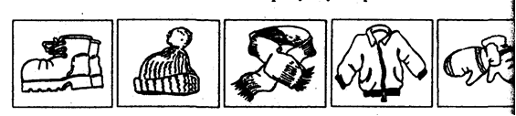
Приложение 4
Игры для аутичных детей
«Собираем головоломки» (Люманова Т.Р.)
Цель: Развитие коммуникативных склонностей ребенка. Собирать головоломки — один из любимых видов деятельности многих аутичных детей, поэтому данная игра доставляет им большой удовольствие.
Содержание: Сначала ребенку предлагают собрать одну или несколько головоломок («Танграм», «Квадрат Пифагора», «Сложи квадрат» и т. д.) Затем незаметно из коробки извлекают одну деталь. Ребенок складывает знакомую головоломку и вдруг обнаруживает, что не хватает детали. Тогда он обращается за помощью. Если ребенок еще не готов к такого рода общению, взрослый может помочь ему: «Эта деталь у меня. Если она тебе нужна, можешь попросить, и я отдам ее. На первых порах можно даже помочь ребенку сформулировать просьбу.
Полученный навык закрепляется постепенно, при каждом повторении данной игры, а затем переносится на другие виды деятельности.
Игры с чудесным мешочком (Люманова Т.Р.)
Цель: Развитие кинестетических ощущений, восприятия цвета, формы, умения сотрудничать со взрослыми.
Содержание: На левую руку ребенку надевают «Волшебный мешочек», в котором находятся изготовленные из плотного цветного картона (из пластика, из дерева) геометрические фигуры. Мешочек должен быть чуть больше ладошки (по краю отверстия пришивается резинка, мешочек лучше сшить из ярких разноцвет лоскутков).
На ощупь ребенок левой рукой выбирает по заданию взрослого определенную геометрическую фигуру, а правой рисует на контуры. Затем из мешочка вынимается выбранная фигурка, она сравнивается с нарисованной и раскрашивается тем же цветом, что и оригинал. Желательно, чтобы ребенок во - время работы произносил вслух название фигуры, цвета и те действия, которые он производит.
Примечания: Игру лучше проводить в такой последовательности: сначала в мешочке должны находиться предметы только одной формы (например, только треугольники), затем — двух форм, трех форм, четырех форм и т. д.
Всякий раз (кроме первого варианта) ребенку дается такая установка: «Выбери такой предмет, как я тебе покажу. «Или более сложный вариант: «Нарисуй предмет, который держишь в левой руке в мешочке» — в этом случае образец отсутствует, ребенок действует только по словесной инструкции.
«Говорящие инструкции» (Люманова Т.Р.)
Цель: Развитие наблюдательности, коммуникативных склонностей, умения работать с пооперационными картами и составлять их.
Содержание: Ребенок получает пиктограмму и выполняет действия в соответствии с указанием на рисунке. Затем он рассказывает взрослому о том как он догадался, что нужно сделать именно это. После небольшого диалога ребенок взрослый могут поменяться ролями. Теперь уже взрослый выполняет изображенное схематично ребенком задание, а затем отвечает на его вопросы.
Пример пиктограммы:

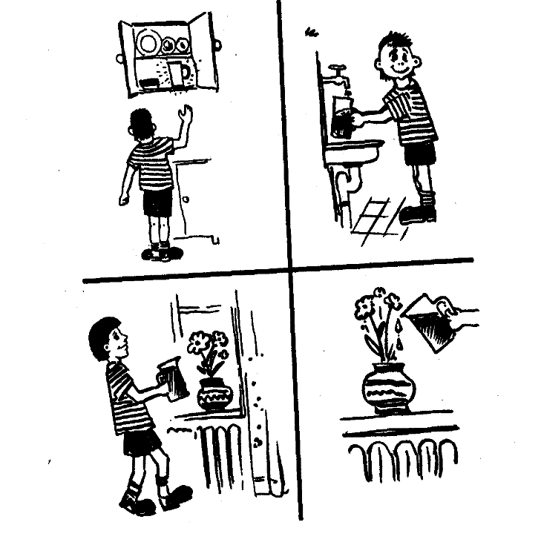
«Физкультурники» (Люманова Т.Р.)
Цель: Развитие координации движений, обучение ребенка навыкам работы с, пооперационными картами.
Содержание: Взрослый объясняет ребенку, что сейчас они вместе будут играть в физкультурников. Физкультурники должны будут выполнять различные упражнения, например, поднимать руки вверх и опускать их вниз, прыгать на одной или на двух ногах, хлопать в ладоши над головой и т. д.
Для того чтобы не забыть, какое упражнение и как надо выполнять, перед началом игры необходимо заготовить схемы (пооперационные карты). Взрослый и ребенок вместе рисуют схему к одному из упражнений, например:
После того, как заготовлены 2—З схемы (или 4—5, в зависимости от возможностей ребенка), взрослый кладет перед ребенком одну из них и просит сделать то, что на изображено. Когда ребенок научится «читать» схему (а на это может уйти несколько занятий) взрослый предлагает ему освоить вторую схему.
Затем ребенку предлагается выполнить последовательность из первого и второго упражнения и т. д.
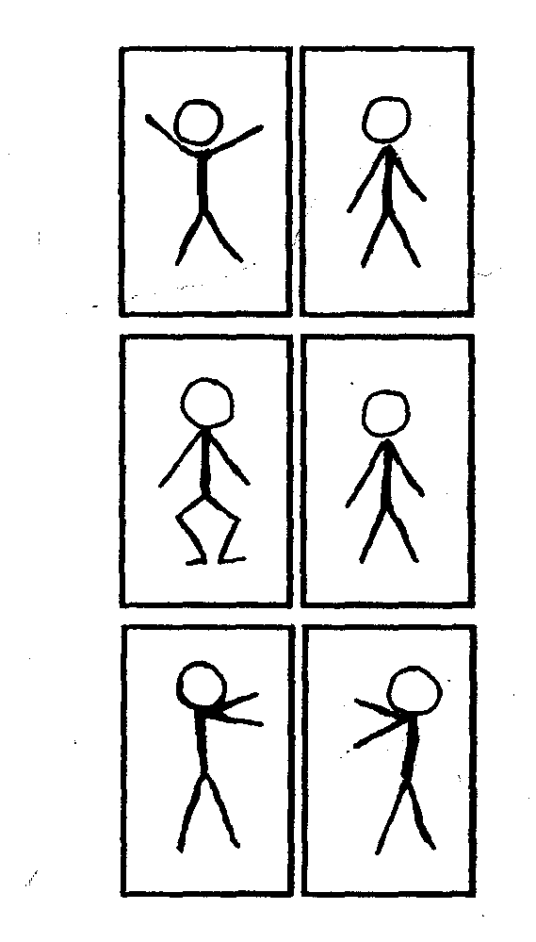
Выполненные совместно с ребенком рисунки - схемы к данной игре способствует - развитию умения у ребенка взаимодействовать со взрослым, установлению доверительных отношений между ними, а также помогают обучить ребенка рисованию движущейся фигуры человека.
«Симметрические рисунки» (Люманова Т.Р.)
Цель: Развитие коммуникативных склонностей, умения работать с партнером.
Содержание: Предлагается по образцу нарисовать предмет вместе со взрослым от оси: ребенок рисует справа (слева, если левша), взрослый — слева.
Договариваются каким карандашом. Взрослый определяет исходные точки. Карандаши ставят одновременно в одну точку и проводят в одном ритме.

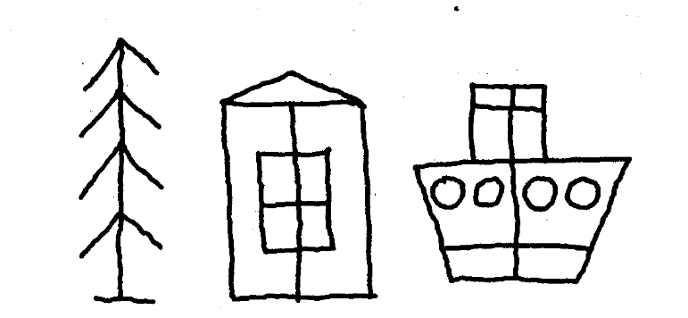
«Менялки игрушек» (Люманова Т.Р.)
Цель: Эта игра учит взаимодействовать с окружающими при помощи не вербальных, но и невербальных средств, например осуществлять контакт глаз.
Содержание: Все дети встают в круг, каждый держит в руках какую-либо игрушку. Водящий стоит спиной к играющим и громко считает до 10. В это время некоторые играющие меняются предметами. При этом все действия выполняются молча. Меняться дважды одной игрушкой не разрешается. Водящий входит в круг. Его задача — угадать, кто с кем поменялся игрушками. Можно договориться заранее, СКОЛЬКО попыток дается ведущему для отгадывания.
Как правило, аутичным детям бывает трудно сразу включиться в игру.
Обычно они сначала (иногда в течение нескольких дней или даже недель) просто наблюдают за игрой со стороны, затем, при желании, они могут встать в круг и принять участие в игре, а затем они могут согласиться водить. Причем, если ребенок не может или не хочет считать вслух, за него ЭТО сделать может взрослый или кто-то из ребят.
«Создаем мультфильмы» (Люманова Т.Р.)
Цель: Учить детей восстанавливать последовательность происходящих событий, развивать коммуникативные склонности.
Содержание: Ребенку предлагается вспомнить основные события, которые происходили в течение предыдущего дня. Затем взрослый на карточках небольшого размера сложенных в гармошку вместе с ребенком делает зарисовки к основным режимным моментам. На листе плотной бумаги взрослый рисует телевизор, прорезает в нем окошки и начинаёт с ребенком «просмотр» мультфильмов: «Вот ты встал утром, вспомни, что сказал маме? Затем ты сел завтракать, выходя из-за стола, что ты сказал?» и т. д.
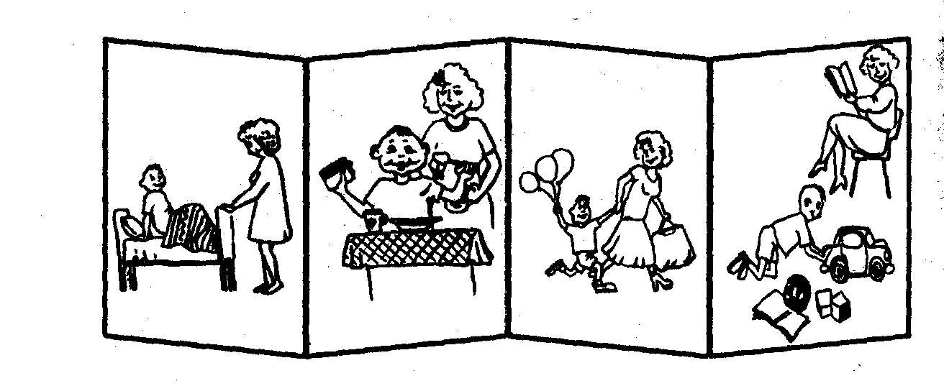
По окончании занятия ребенок может сложить карточки и взять с собой, чтобы смотреть мультфильм дома вместе с мамой и
данную игру следует проводить в течение нескольких занятий.
«Волшебный сундучок» (Люманова Т.Р.)
Цель: Игра способствует развитию тактильных ощущений, формированию навыков связной речи. В основе данной игры лежит один из любимых видов деятельности аутичных детей разглядывание и изучение новых предметов.
Содержание
Красиво оформленный сундучок одержи различные мелкие предметы. Надо доставать из сундучка их, рассматривать, играть с ними. Перебирать в сундучке предметы очень нравится детям.
Можно построить занятия на закрепление свойств предметов.
Фантазировать: где это пригодится и т. д.
Эту игру можно проводить с тканью, мехом, пуговицами, клубочками пряжи, бросовым материалом. Пофантазировать или заняться поделками.
Необходимо любую поделку делать до конца, чтобы ребенок захотел еще раз и два и... вернуться к волшебному сундучку.

